Zajęcia 04.05.2020 r.

Witam wszystkie dzieci, które lubią biedronki!
Witam wszystkie dzieci, które wiedzą jak wygląda motylek – cytrynek!
Witam wszystkie dzieci, które były kiedykolwiek na łące!

* Opowiadanie na dzisiaj:

Smok łąkowy wielogłowy – Ewy Stadmüller
Dzieci 4 – letnie mają ilustracje do tego opowiadania (książka; strony 70–71);
natomiast dzieci 5 – letnie mogą popatrzeć na ilustracje umieszczone poniżej tekstu.

– O czym wam poczytać? – zapytała mama, rozsiadając się wygodnie w fotelu ustawionym
między łóżkami dzieci.
– O Kubusiu Puchatku – zdecydowała natychmiast Ada. – Jak zaprosił Prosiaczka na piknik…
– Piknik! – wykrzyknął Olek. – Zupełnie zapomniałem! Jutro jedziemy na piknik i pani prosiła, żeby każdy miał w plecaczku coś dobrego, czym mógłby poczęstować innych.
– Masz szczęście, że wczoraj upiekłam ciasteczka – uspokoiła go mama – zapakujemy je do
plastikowego pudełka, dorzucimy torebkę suszonych owoców i będziesz miał się czym dzielić.
A dokąd się wybieracie?
– Na łąkę. Pani powiedziała, że pojedziemy autobusem do ostatniego przystanku i kawałek
przejdziemy piechotą.
– I bardzo dobrze – ucieszyła się mama. – Trochę ruchu wam się przyda.
Jazdą autobusem najbardziej zachwycony był Oskar, którego rodzice codziennie przywozili
do przedszkola samochodem. Przez całą drogę gadał, śpiewał, wygłupiał się z kolegami
i podjadał smakołyki, które mama spakowała mu do plecaczka.
– Dalej pójdziemy na piechotę – oświadczyła pani, gdy wysiedli na ostatnim przystanku.
– Abyśmy się nie nudzili, proponuję marsz w rytmie naszych przedszkolnych przebojów.
Trzy, cztery – zaczynamy: Gdzie strumyk płynie z wolna, rozsiewa zioła maj...
Olek nawet nie przypuszczał, jak bardzo takie wspólne śpiewanie pomaga wędrować. Nawet
się nie obejrzeli, a już byli na miejscu.
– Jak tu ślicznie… – westchnęła Zuzia.
Faktycznie, rozgrzana słońcem łąka pachniała cudnie, słoneczko przyświecało, pszczoły
bzyczały… Pani rozłożyła na trawie wielki koc, a na nim obrus w kratkę i papierowe talerze.
– Proponuję, abyśmy wyjęli z plecaczków wszystkie smakołyki, a potem częstowali się tym,
na co kto ma ochotę.
Z początku niektórzy ociągali się trochę, ale kiedy Zosia poukładała na talerzach drożdżówki
z makiem, Bartek orzechowe chrupki, a Zuzia pachnące jabłuszka, wszyscy po kolei opróżnili plecaczki.
– Ciekawe, że na świeżym powietrzu wszystko smakuje lepiej – pomyślał Olek, pałaszując
z apetytem zwykłe słone paluszki przyniesione przez Madzię.
– A teraz możecie się pobawić – oznajmiła pani, gdy na trawie nie pozostał już żaden ślad
po tygryskowej uczcie.
Kasia z Oliwką natychmiast pobiegły zbierać kwiatki, z których postanowiły upleść sobie
wianki. Ania, Malwina i Dominika bawiły się w zgadywanki. Konrad z Bartkiem napompowali piłkę plażową i zaczęli grać, a Olek, Adaś i Kuba położyli się na kocu i obserwowali wędrujące po niebie obłoki.
– Patrzcie, ten duży wygląda jak motyl – skojarzyło się Adasiowi.
– A ten mniejszy jak zając – zauważył Kuba. – O, jak mu się wydłużyły uszy… Trzeci obłoczek nie przypominał kształtem żadnego zwierzaka.
– Ani to żaba, ani ślimak – mruczał pod nosem Olek. – Już wiem! – wykrzyknął nagle. – To
jest SMOK, KTÓREGO NIE WIDAĆ, bardzo groźny i podstępny. Skrada się po cichutku,
a jego obecność zdradzają lekko poruszające się trawy.
Ledwo wypowiedział te słowa, łąka zafalowała gwałtownie.
– Ratunku! – wrzasnął Adaś, zrywając się na równe nogi, a Kuba, na wszelki wypadek,
schował się za Olka.
– Spokojnie, to tylko wiatr… – próbowała uspokoić chłopców pani.
– Na… na pewno? – wyjąkał ciężko przestraszony Adaś.
– Oczywiście! – usłyszał.
– A ja wcale nie byłbym tego taki pewny – szepnął do Kuby Olek, nie spuszczając oczu
z rozkołysanych traw.

* Rozmowa kierowana na podstawie opowiadania i ilustracji.
Rodzic zadaje pytania:

− Co można robić podczas pobytu na łące?
− Jakie zwierzęta i owady można spotkać na łące?
− Czy dzieci z grupy Olka miło spędziły dzień?
− Co Tobie najbardziej podobało się z pobytu dzieci na łące?

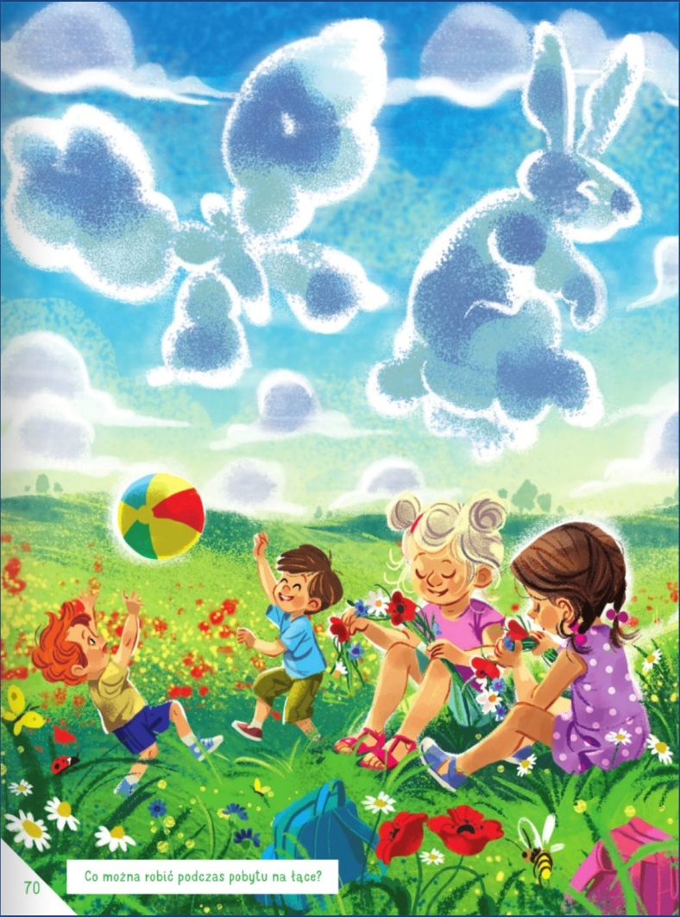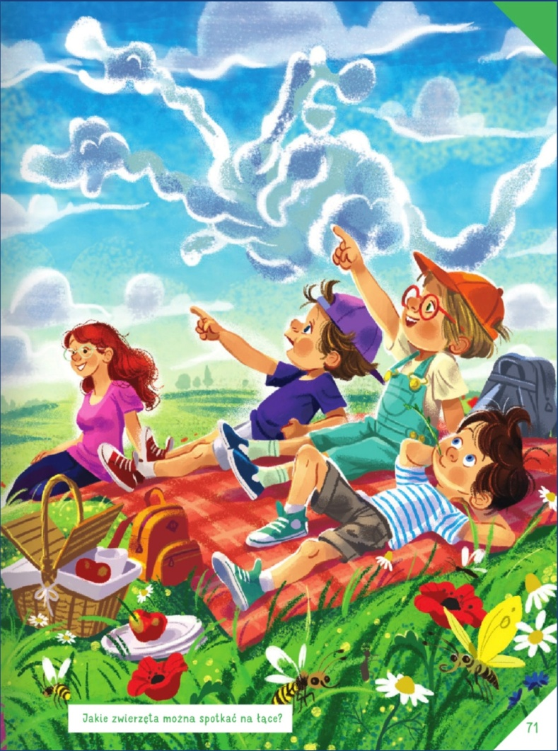

* Dzieci 4 – letnie karty pracy strony 48 – 49,
dziecko:
− ogląda obrazek, mówi, co dzieje się na łące w maju,
− łączy fragmenty obrazka znajdujące się na dole karty z ich miejscami na obrazku,
− nazywa zwierzęta na obrazkach i dzieli ich nazwy rytmicznie (na sylaby).

* Dzieci 5 – letnie karty pracy strona 39,
dziecko:
− nazywa zwierzęta przedstawione na zdjęciach,
− otacza pętlą owady,
− kończy rysunek motyla według wzoru.

* Zabawy z figurami geometrycznymi (zajęcia dla dzieci 5 – letnich)
Czy pamiętasz jak nazywają się te figury?

Tak, to jest: kwadrat, prostokąt, koło i trójkąt i to są figury geometryczne płaskie.
Oprócz figur płaskich mamy też figury przestrzenne. O jednej już rozmawialiśmy – była to kula, która bardzo przypomina koło.
Kształt kuli ma np.: piłka, planety, koralik.
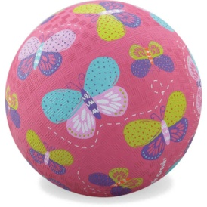

Inną figurą geometryczną przestrzenną jest sześcian, który ma dużo wspólnego z kwadratem, bo jego ściany składają się z sześciu kwadratów.

Kształt sześcianu ma np. kostka do gry, kostka Rubika, kartonowe pudełko.
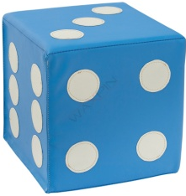
Poszukaj w domu z mamą albo tatą kostki do gry lub kartonowego pudełka i policz z ilu ścian się składa. Czy faktycznie ma 6 ścian i stąd nazwa figury – sześcian.
* Dzieci 5 – letnie karty pracy strona 40,
dziecko:
– ogląda sześciany, określa różnice i podobieństwa między nimi,
– ogląda rozłożony sześcian czyli jego siatkę, liczy kwadraty,
– rysuje na każdej ścianie innego owada,
– ogląda obrazki sześcianu w różnym położeniu.

* Zabawy z sześcianem – kostką.
Dziecko i rodzic naprzemian rzucają kostką i wykonują tyle czynności ile oczek wypadło na kostce. Dziecko podaje polecenia dla rodzica, natomiast rodzic dla dziecka. Można też do zabawy zaprosić rodzeństwo.
Czynności do wykonania: podskoki, skłony, przysiady, okrzyki, klaśnięcia, tupnięcia itp.…

* Zadanie dla chętnych dzieci.
Z pomocą rodzica wytnij figury geometryczne z kolorowego papieru i ułóż z nich jakieś różne kolorowe owady i kwiaty. Możesz stworzyć taką geometryczną łąkę. Poniżej kilka moich kwiatów i owadów. Czekam na zdjęcia ciekawych prac!!!

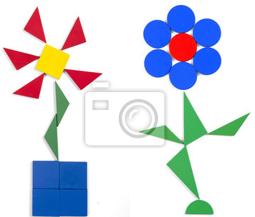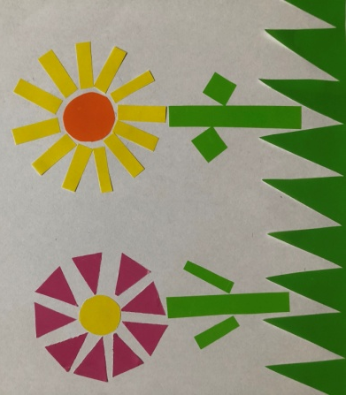
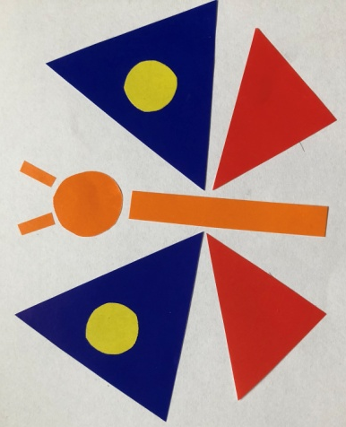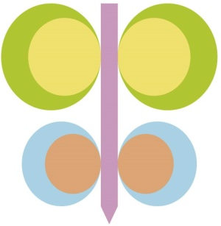

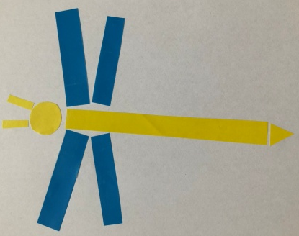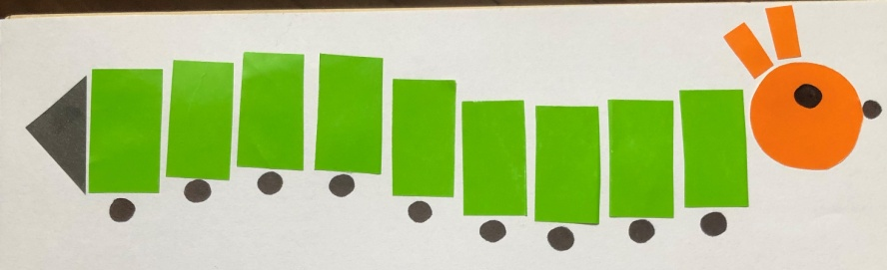

* Ćwiczenia w określaniu wartości logicznej zdań.

Dziecko bierze szyfonową chustkę, apaszkę lub chusteczkę higieniczną. Rodzic czyta zdania. Jeżeli dziecko uzna, że zdanie jest prawdziwe, podskakuje i porusza chustką nad głową. Jeżeli sądzi, że zdanie nie jest prawdziwe – stoi bez ruchu ze spuszczoną chustką.

Czy to prawda, czy to fałsz?
Gdy odgadniesz, sygnał dasz.

− Konik polny w wodzie gra.
− Mrówka aż dwie głowy ma.
− Biedroneczki są w kropeczki.
− Motyle mają ciepłe czapeczki.
− Niezapominajki to grupa nasza.
− Na łące rośnie kasza.
− Stokrotka jest czerwona.
− Ważka jest mniejsza niż wrona.
− Bocian nie umie latać.
− Żaba potrafi skakać.
− Słońce w nocy świeci.
− Na łące lubią bawić się dzieci.

* Dzieci 4 – letnie karty pracy strona 50,
dziecko:
− rysuje po śladzie rysunku ślimaka, koloruje rysunek,
− nazywa zwierzęta przedstawione na zdjęciach, naśladuje ich ruchy.

* Dzieci 5 – letnie karty pracy strona 41,
dziecko:
− rysuje szlaczki po śladach, a potem – samodzielnie,
− rysuje motyla po śladach, koloruje rysunek,
− rysuje po śladzie drogi motyla do stokrotki.

Pogoda dzisiaj co prawda brzydka i zrobiło się bardzo zimno, ale jeśli rodzice pozwolą to zachęcam do krótkiego spacerku i zabawy na świeżym powietrzu: poskacz jak żabka, lataj jak pszczółka i przykucnij na kwiatku, naśladuj bociana szukającego żabek na łące.

Dziękuję Mamusi Bartoszka za wysłanie zdjęć.
Pozdrawiam Was cieplutko! ☼
Miłego dnia!
Do jutra!

* Zadania dodatkowe:

Pokoloruj gąsienice zgodnie z rytmem
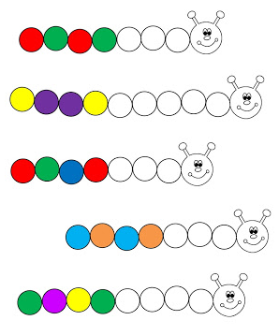

Rozetnij wzdłuż przerywanych linii, uzupełnij tabelkę sudoku

